Технология:Проблемное обучение.
Подготовила и провела Булгакова Г.В.

Урок русского языка в 1 классе по теме
«Правила переноса слов».
Цели урока:
-Знакомство с правилами переноса слов;
-Формировать умение переносить слова с одной строки на другую;
-Развитие логического мышления учащихся (операции анализа и сравнения);
-Обогащение словарного запаса;
-Развитие самоконтроля, самооценки, взаимоконтроля.
Оборудование:
Учебник В.П. Канакина, В.Г. Горецкий «Русский язык.1 класс»., плакаты с ребусом и правилами переноса, тесты М.Г.Ракитиной «Русский язык.1 класс» .

Ход урока.
1. Организационный момент.

2.Чистописание.
На доске написана строчная буква «р».
Из каких элементов состоит эта буква? ( длинная наклонная палочка, крючковая линия с закруглением вверху и внизу ).
Назовите буквы, в которых есть похожие элементы (г,п, р).
Дети прописывают строку букв «р », обведи в кружок 3 самые красивые буквы.

3.Словарная работа.
Запись слов под диктовку:
Ворона, воробей, пенал, русский, карандаш.
4.Актуализация знаний.
В записанных словах обозначить гласные, разделить на слоги, поставить ударение.
Как определить, сколько в слове слогов? (Сколько в слове гласных, столько и слогов).

Запишем ещё одно словарное слово.
Отгадайте, о ком идет речь:
- Я уроки посещаю
И всегда веду дневник.
Сам себя я называю
Школьник или... (ученик)

5. Работа по теме урока.
Введение темы урока.
Учитель предлагает написать слово «ученик» на доске (продолжает запись до конца строки).
Ученики наблюдают, что новое слово на строке не помещается.
-Что же мне делать, ребята?
-Надо перенести.
-А что значит перенести?
-Одну часть слова оставить на строке, а другую перенести на следующую строку.
-Какой знак нам нужен? (знак переноса - )
-Помогите мне перенести слово «ученик». Работайте в парах, результаты записывайте на листе.
-Посмотрим, что вы предлагаете ( у-ченик, уч-еник, уче-ник, учени-к)
Проблемная ситуация!
-Задание было одно? (да).
-А выполнили его как? (по-разному).
Осознание противоречия!
-Почему так получилось? Что мы пока не знаем? На какой вопрос мы сегодня должны найти ответ?
-Как переносятся слова.
(Неточная формулировка темы)
-Верно. Тема урока сегодня «Правила переноса слов».
(Записывается тема на доске).

Я пишу: «Мычит корова»
Белым мелом на доске.
Что же делать, если слову
Мало места на строке?
Мне ответит на вопрос
Мой помощник-перенос.

-Сегодня на уроке мы будем говорить о том, как надо переносить слова в различных ситуациях, а в конце урока попробуем сформулировать правило переноса.
-Рассмотрите плакат, какое первое правило мы должны помнить, что бы правильно перенести слово?

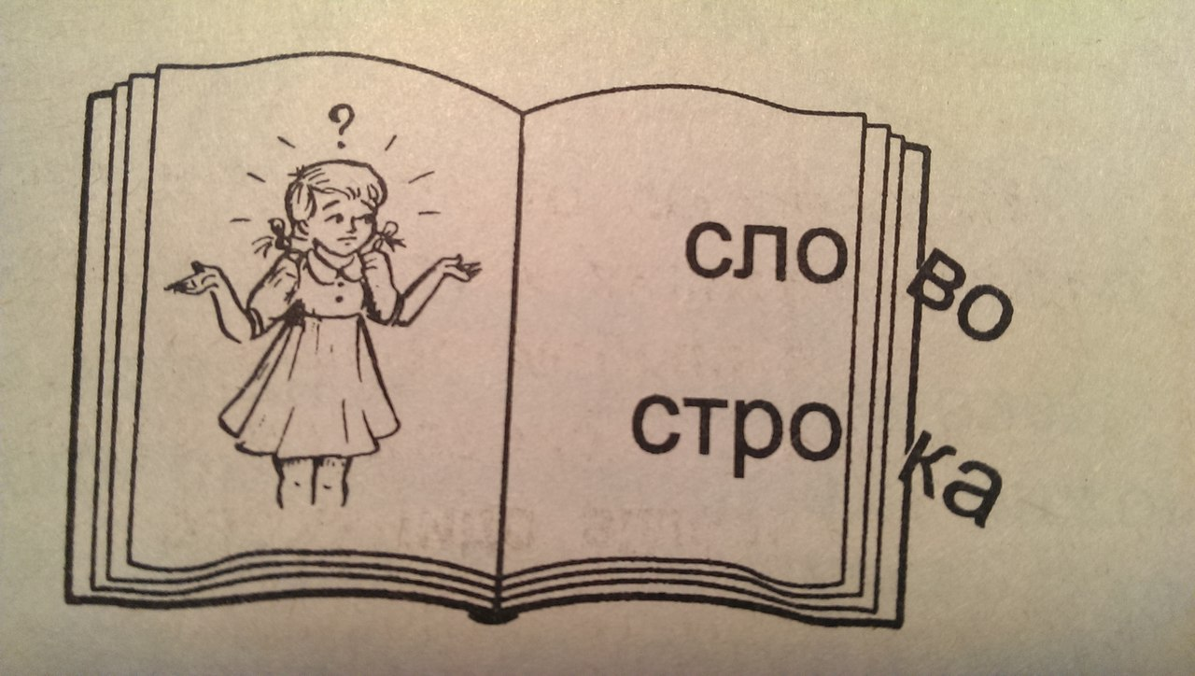
«Слова переносятся с одной строки на другую по слогам».

-Рассмотрите следующий плакат, какое еще правило мы должны помнить?____________

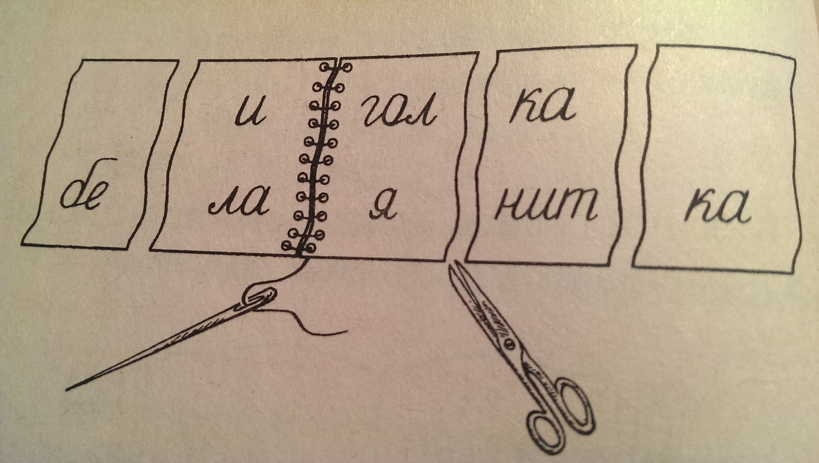

«Одну букву нельзя оставлять на строке и нельзя переносить на новую строку».

Учитель читает шуточное стихотворение Шибаева А.В.

Мы изучали перенос.
Вот как слова я перенес:
Едва- е-два,
И получил за это два.
Укол- у-кол,
И получил за это кол.
Опять- о-пять,
Теперь, наверно будет пять?

На доске запись:

Едва—е-два, укол—у-кол, опять--о-пять.

-Как вы думаете, получит ли мальчик «пять» за перенос этих слов? Почему?
Второе и третье слово переносить нельзя, можно перенести слово «ед-ва».
-Надо помнить, что встречаются слова, которые нельзя переносить, поэтому, если мало места остается на строке, необходимо заранее проанализировать, уместится ли слово.

6. Первичное закрепление.

Учебник стр.36.
Чтение правила.
Упражнение № 3.
Спишите слова, разделяя черточками для переноса.
.
Два ученика работают на обратной стороне доски.
-Проверьте, правильно ли выполнили задание ребята?
-Кто из вас выполнил все правильно?

7.Физминутка.

Каждый день мы по утрам делаем зарядку.
Очень нравится нам делать по порядку:
Весело шагать, Руки поднимать,
Приседать и вставать,
Прыгать и скакать.

8.Самостоятельная работа.

На доске запись:

Школа, страна, ухо, площадь, урожай, озеро, Юра, игра, дружба, решаю, песня, одежда.
Найди слова, которые нельзя перенести с одной строки на другую.
Спиши слова, записанные на доске, раздели черточками для переноса.

Проверка в парах.

9.Тест стр.32 №17.

10. Рефлексия.
Оцените свою работу на уроке. Возьмите смайлики.
Покажите зелёный – если все было понятно на уроке, и вы легко выполнили все задания;
жёлтый - если необходимо ещё поработать над данной темой;
красный – если вам необходима помощь учителя и одноклассников.

11. Итог урока.
-Чему учились на уроке?
-Что нового узнали на уроке?
-Как мы будем использовать полученные знания?
-Какое задание было самым интересным?
-Что было трудным?
-Как правильно переносить слова с одной строки на другую?

Оценки за урок.

12. Домашнее задание.
Учебник стр. 38 правило, №4 (спиши только слова ,которые нельзя перенести с одной строки на другую).

